2015-2016年淮北第一学期期末生物试题（图片版 含答案）
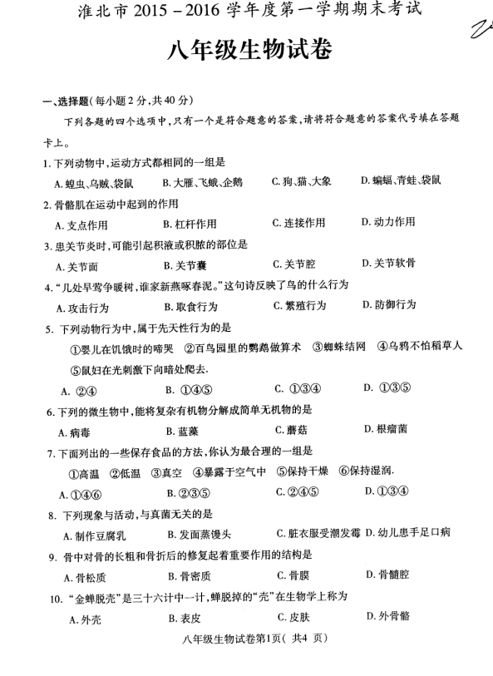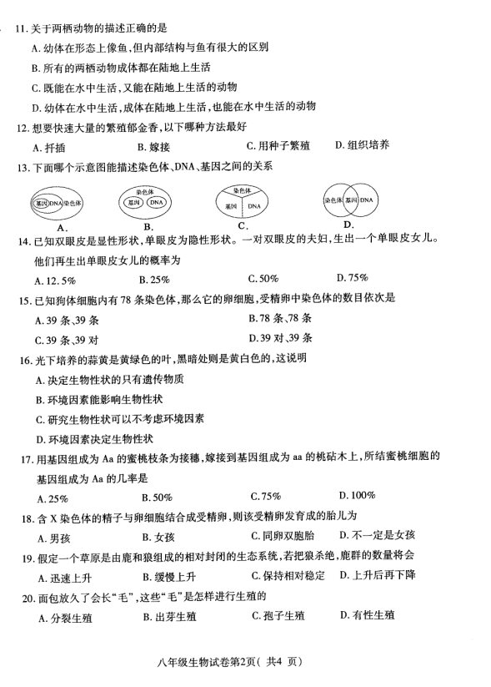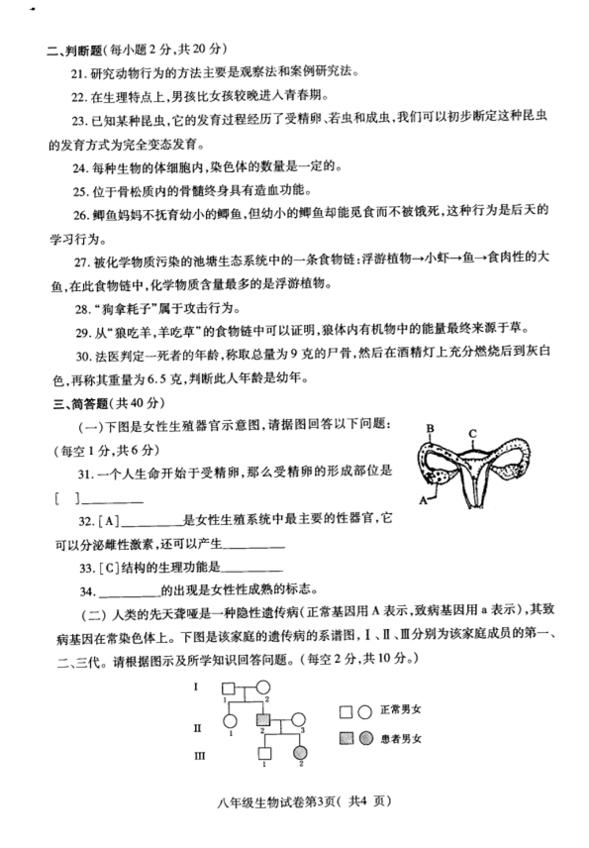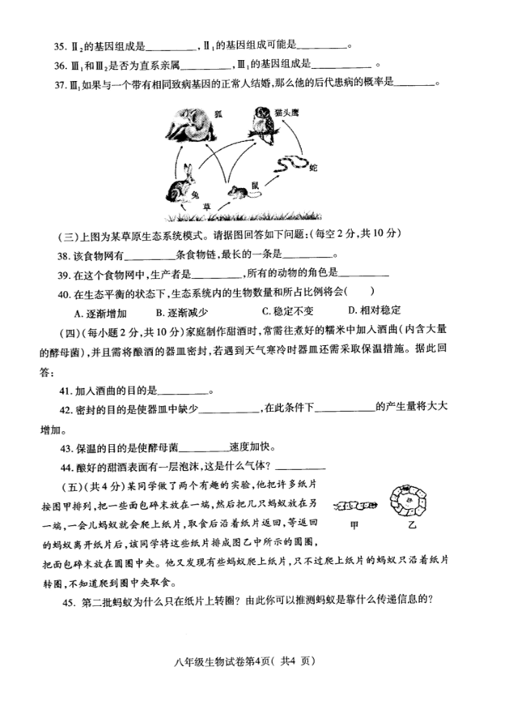
2015-2016年淮北第一学期期末生物试题参考答案部分
- 选择题
题号 | 1 | 2 |  | 3 | 4 | 5 | 6 | 7 | 8 | 9 | 10
答案 | C | D |  | C | C | D | C | 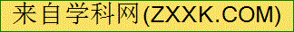B | D | C | D
题号 | 11 | 12 |  | 13 | 14 | 15 | 16 | 17 | 18 | 19 | 20
答案 | D | D |  | A | A | C | B | D | B | D | C
二、判断题
21-25 ×√×√√ 26-30 ×××××
三、简答题（共40分）
（一）（每空1分，共6分）
31、B 输卵管
32、卵巢 卵细胞
33、胚胎发育的场所
34、月经
（二）（每空2分，共10分。）
35、aa ,Aa或AA
36、否，Aa
37、25
(三)（每空2分，共10分）
38、 5 草→鼠→蛇→猫头鹰
39、草，消费者
40、D
（四）（每小题2分，共10分）
41、添加酵母菌
42、氧气，酒精
43、繁殖
44、二氧化碳
（五）（共4分）
45、蚂蚁靠同类释放的气味传递信息

